# Министерство образования и науки Российской Федерации

# Федеральное государственное бюджетное образовательное учреждение

# высшего профессионального образования

# «Ижевский государственный технический университет имени М. Т. Калашникова»

# Кафедра «Программное обеспечение»

Отчет по лабораторной работе №2

по дисциплине «Конструирование ПО»

тема «Автоматизированная система мониторинга цен конкурентов»

Выполнил

студент гр. Б08-191-2 С. А. Ившин

Принял В.Г. Власов

Ижевск 2016

1. ВВЕДЕНИЕ

1.1 Назначение системы

Основное назначение системы является повышение конкурентоспособности компании за счет автоматического мониторинга интернет магазинов конкурентов.

1.2 Область применения системы

Система: Автоматизация мониторинга продуктов интернет магазинов. Система должна преобразовывать страницы интернет магазинов в базу товаров, обновлять данные по товарам в указанный промежуток времени, а так же предоставлять пользователям возможности сравнения цен товара в различных магазинах на текущую или выбранную в ручную дату. Преобразование html страниц необходимо выполнить по разделам - каталогам, а так же по товарам в этих каталогах. В системе необходимо предусмотреть такие группы пользователей системы: пользователь, редактор, администратор.

Данная система будет применятся для решения следующих задач:

- повышение конкурентоспособности за счет оперативного изменения цен на товар;

- анализ рентабельности продукции за счет изменения цены и количества товаров в регионе;

- предоставление данных для анализа рынка.

Преимущества системы заключаются в следующих пунктах:

- Автоматический мониторинг цен, не требующий наличия пользователя.

- Актуальность данных в системе.

- Отсутствие ограничения на количество просматриваемых товаров.

1.3 Определения, акронимы, аббревиатуры

Пользователь. Конечный пользователь системы, покупатель.

Редактор. Выполняет привязку товаров и каталогов обработанных магазинов к номинальным товарам. Может привязывать товары вручную, а так же редактировать привязку, созданную автоматически.

Администратор. Имеет права редактирования базы данных, добавления пользователей.

1.4 Ссылки

1.5 Обзор системы

Система делиться на три главный модуля. Первый модуль отвечает за получение информации из магазинов, и её преобразования в необходимые для системы типы. Обработка каталогов и товаров магазинов происходит автоматизировано, без участия пользователей системы. Второй модуль анализирует данные базы, после чего создает список соответствия товаров и каталогов из обработанных магазинов к номинальным. На основании этого списка при большой вероятности сходства система автоматически создает привязку товара, иначе сохраняет список, после чего пользователь системы с правами редактора в ручную выбирает наиболее схожий товар, тем самым создавая привязку. Третий модуль web приложение, которое позволяет пользователю просматривать цены на товары в различных магазинах на текущий момент или на выбранную дату.

2. ОБЩЕЕ ОПИСАНИЕ СИСТЕМЫ

2.1 Системный контекст

2.2 Режимы и состояния системы

Система может находиться в двух состояниях, которые соответсвуют одному из состоянию в различных группах:

группа состояний 1:

Система может находиться в следующих состояниях:

- состояние системы в ожидании начала автоматического парсинга;

- состояние системы в автоматическом парсинге страниц интернет магазинов;

группа состоянии 2:

- состояние системы при авторизации пользователя;

- состояние системы при авторизации продавца;

- состояние системы при авторизации администратора;

2.3 Основные функциональные возможности системы

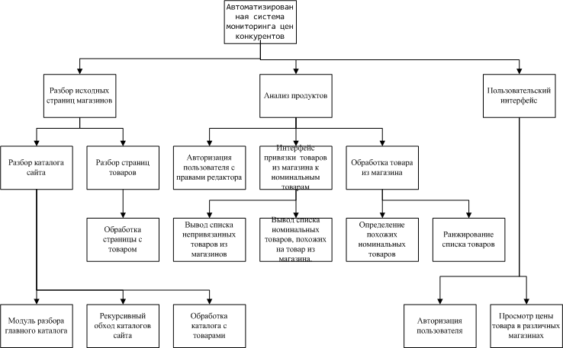

2.4 Основные условия системы

2.5 Основные ограничения системы

Начальная версия системы будет работать только на территории Удмуртской республики город Ижевск. Пользователю системы будет предоставлен вывод цены по дате, без выбора диапазона и графика изменения цены.

2.6 Характеристики пользователя

Пользователь. Конечный пользователь системы, покупатель. Количество пользователей этого типа может быть любое. Использует систему для отслеживания изменения цен товаров.

Редактор. использует систему для привязки обработанных товаров к номинальным. Пользователи этого типа создаются администратором.

Администратор. Имеет возможности назначать редакторов. Пользователь этого типа только один. Создается при создании системы.

2.7 Допущения и зависимости

2.8 Оперативные сценарии

Данная система подразумевает под собой следующий сценарий: автоматический мониторинг запускается в назначенное время и выполняет обновление данных по товарам и каталогам магазинов. Для доступу к ресурсам сайта, пользователь должен пройти авторизацию, логин и пароль пользователю выдается после подключения к системе. Пользователь выбирает товар из списка товаров и дату для просмотра, после чего получает результат - цены на товар в различных магазинах. Редактор системы производит авторизацию на ресурсе, после чего он выбирает магазин, каталог и продукт, а так же список номинальных товаров, похожих на этот продукт. Редактор может привязать продукт из магазина к номинальному, а так же переустановить связь продуктов, созданную автоматически. Администратор системы создает пользователей других групп, а так же имеет доступ к исходной базе данных для редактирования.

ФУНКЦИОНАЛЬНЫЕ ВОЗМОЖНОСТИ, УСЛОВИЯ И ОГРАНИЧЕНИЯ СИСТЕМЫ

3.1 Физические

3.1.1 Конструкция

3.1.2 Износостойкость

3.1.3 Адаптируемость

В случае увеличения нагрузки на сервер, количество арендованных серверов будет увеличено, а нагрузка равномерно распределится между ними.

3.1.4 Условия окружающей среды

Серверы не зависят от погодных условий.

3.2 Рабочие характеристики системы

3.3 Защита системы

Система должна быть защищена от sql - инъекций и xss - атак. При авторизации необходимо пройти проверку через систему reCapcha.

3.4 Информационный менеджмент

3.5 Работа системы

3.5.1 Эргономика системы

3.5.2 Эксплуатационная технологичность

3.5.3 Надежность системы

Система защищена от sql - инъекций и xss - атак. Предусмотрена защита со стороны получения страниц с интернет магазинов.

3.6 Стратегия и регулирование

3.7 Устойчивость жизненного цикла системы

Для устойчивости жизненного цикла системы используется обратная связь с пользователем.

